《金剛經》相關「般若」的梵音咒語
──果濱 敬編
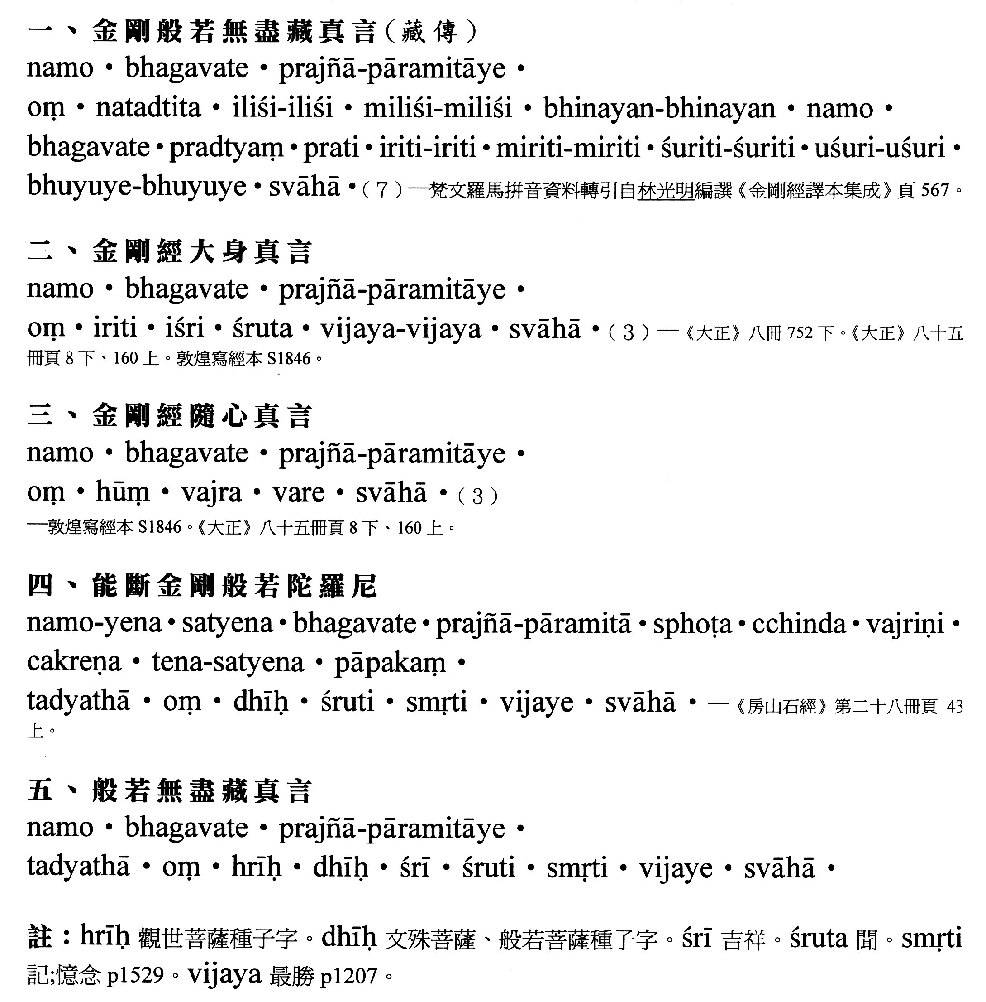
解說：此咒於蓮池大師之「諸經日誦」已收入，並作為必修功課之一。
此咒又名「般若波羅蜜多根本真言」。佛言此陀羅尼印有四種名。一名「般若無盡藏」。二名「般若眼」。三名「般若根本」。四名「金剛般若心」。此陀羅尼印有大功德，若能至心如法受持，隨誦一遍出生一萬八千修多羅藏，又彼一一修多羅中，各各出生二萬五千修多羅藏，又彼一一修多羅中，出生百萬修多羅藏，又彼一一修多羅藏中，出生無量百千萬億那由他阿僧祇修多羅藏，如是乃至展轉，出世無量無盡修多羅藏。所出經題名句義味，各各不同而不重出，如是念念出生無盡，是故名為「無盡藏陀羅尼印」。此陀羅尼印，即是十方三世諸佛宗祖，亦是十方三世諸佛無盡法藏，一切般若波羅蜜母，過現未來諸佛菩薩常所供養恭敬讚歎。若善男子善女人等，以至誠心書寫讀誦如說行，是人所有百千萬億恆河沙劫生死重罪，於須臾頃悉滅無餘，此陀羅尼印所有功德，我若住於百千萬億阿僧祇劫，歎猶不盡，何況餘人歎之能盡。若欲修行般若法者，一食齋戒香湯洗浴，著新淨衣入於道場，要當先誦此陀羅尼并作此印滿百萬遍，然後修行餘般若法決定成就，是故名為「般若根本」。此陀羅尼印，悉能照了一切般若波羅蜜法，故名「般若波羅蜜眼」。此陀羅尼印，悉能摧滅一切障礙，悉能住持一切諸佛菩薩功德，故名「金剛般若心」也。
－唐‧不空譯《修習般若波羅蜜菩薩觀行念誦儀軌》。《大正藏》第二十冊頁613下─614上。－《陀羅尼集經‧卷三》，《大正藏》第十八冊頁806中─下。
－《房山石經》第二十八冊頁43上。

附：般若無盡藏印
以二大指各捻二小指甲上，平屈二小指，下節中節相背博之。二中指二無名指各相背博，直豎向上，各屈二頭指相背，令平中節，背相著。與二小指相稱令平，如高座上安置經藏，當心著之，當誦咒時，專想繫念，一切經藏皆從印出，悉入心中。

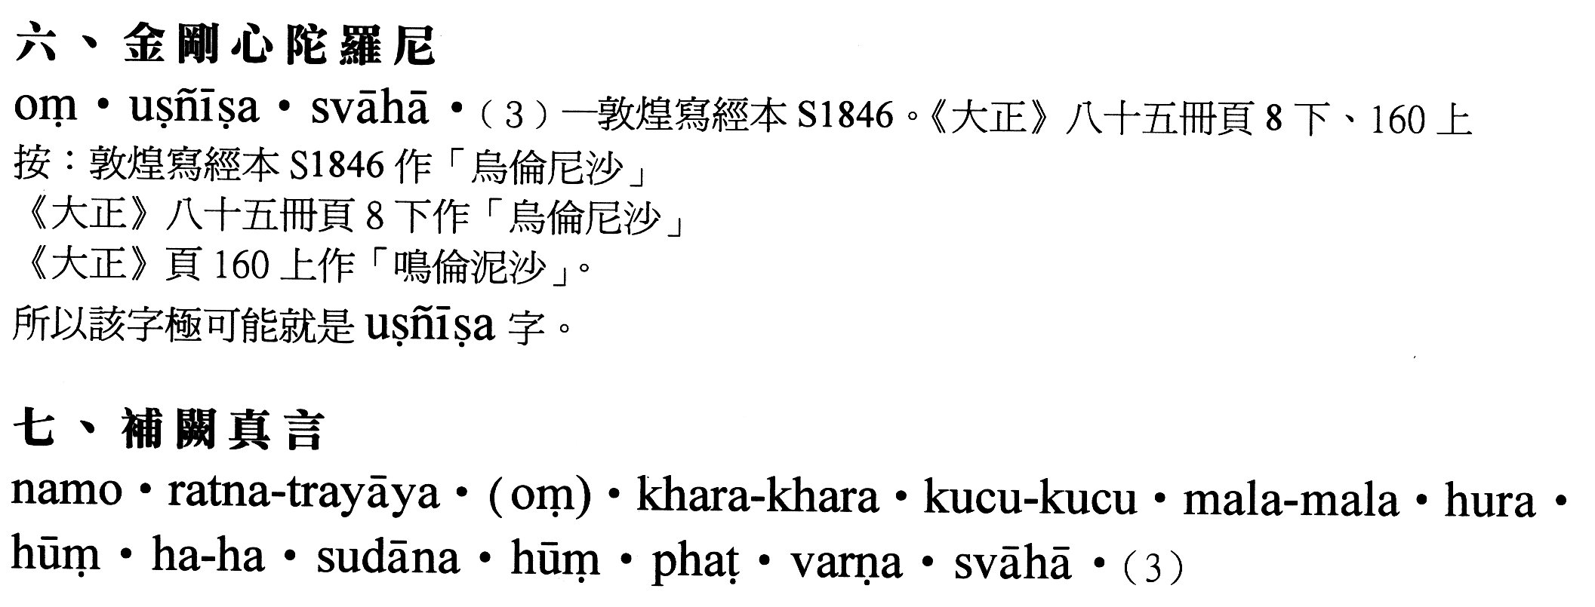

解說：補闕真言。全名為「法華補闕真言」或「地藏菩薩補闕真言」，為夢授咒。─見《大正藏圖像部》第四冊頁260下、276中。
此真言是蜀郡靜泉寺僧道如，俗姓李，發願讀法華經一萬遍。至元和初遍數滿。鄰房有一僧，死經七日卻活來云：見地藏菩薩，有冥司與卒等俱時至，問僧云：汝與道如鄰房住否？答曰：然也。地藏菩薩云：道如持經一萬遍滿畢，然以漏闕至多，冥官藏不能納之。汝持此明與彼道如，每誦經一遍即誦此明三遍，所遺闕文句即得圓滿如法。冥官攝受云云。

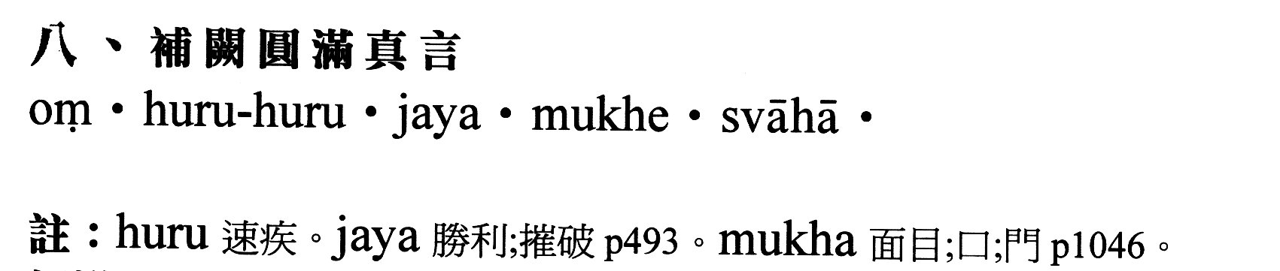

解說：此咒名為「菩提場莊嚴陀羅尼心中心咒」、「百千印陀羅尼隨心咒」、「洛叉陀羅尼心咒」。若有善男子善女人，欲求種植善根，修無上菩提道資糧者，苾芻苾芻尼優婆塞優婆夷或善男子善女人淨信善心者，應受持此陀羅尼，以此積集善根……復次金剛手第二校量福德，以少善根因緣，能成就廣善根果報。……此陀羅尼能成辦一切事業，能與一切悉地，能消滅一切罪障，所作一切事業通達無礙，應身器清淨，澡浴著新淨衣，每日誦一百八遍，即見一切諸佛，壽命百歲遠離一切疾病。……真言教法悉皆成就，日滿一切願，由作此法先行成就。─《大正藏》第十九冊頁674中。《大正藏》第二十一冊頁886上─中、907下。
西康 諾那呼圖克圖於《諾門普傳真後集》中云：每晚課畢時，誦此真言七遍（菩提場莊嚴陀羅尼），然後回向，則日間所念誦之經咒能增加一千萬倍功德。

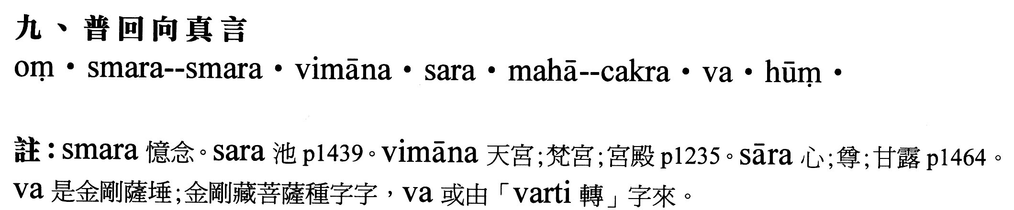

解說：佛言若善男子及善女人，有能於此「大迴向輪陀羅尼門」，若時非時若晝若夜，默念一遍觀察運想，以前供具恭敬供養諸佛菩薩，由此力故五無間等極重罪業皆得消滅，何況輕罪而不除滅。一切煩惱皆得輕微如前所說，十力無畏諸功德等皆悉具足，若人暫於此陀羅尼思惟一遍，便得百轉生帝釋宮，復得百轉生梵王宮，於夜夢中見佛菩薩為說妙法無諸惡夢，於諸總持皆得成就，執金剛菩薩護念攝受，隨願往生諸佛淨土。─《大正藏》第十九冊頁529下。

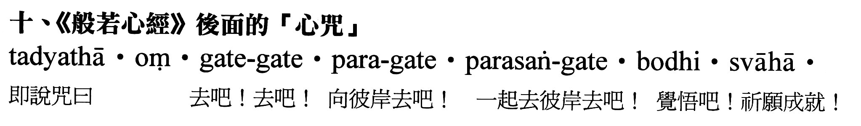
唐‧清虛大師誦《金剛經》，降魔除妖，火不能燒，水不能溺，求雨得雨

釋清虛，姓唐氏，梓州人也。立性剛決桀黠難防，忽迴心長誦《金剛般若》，三業偕齊無有懈怠。嘗於山林持諷，有七鹿馴擾若傾聽焉，聲息而去。又鄰居失火，連甍灰燼，唯清虛之屋風焰飛過，略無焦灼。

長安二年，獨遊藍田 悟真寺，上方北院舊無井泉，人力不及，遠取於澗，挈缾荷甕運致極勞。時華嚴大師法藏，聞清虛持《經》靈驗，乃請祈泉，即入彌勒閣內焚香，經聲達旦者三，忽心中似見三玉女，在閣西北山腹以刀子剜地，隨便有水。清虛熟記其處，遂趨起掘之，果獲甘泉，用之不竭。

長安四年，從少林寺坐夏山頂，有一佛室甚寬敞，人無敢到者，云鬼神居宅焉。嘗有律師，恃其戒行，夜往念律。見一巨人以矛刺之，狼狽下山，逡巡氣絕。

又有持「火頭金剛咒」（即穢跡金剛咒）僧，時所宗重。眾謂之曰：君咒力無雙，能夜宿彼否？曰：斯焉足懼。於是齎香火，入坐持咒。俄而神出，以手攬足，投之澗下，七日不語，精神昏倒。

清虛聞之曰：下趣鬼物敢爾，即往彼如常誦經。夜聞堂東有聲，甚厲，即念「十一面觀音咒」，又聞堂中似有兩牛鬥，佛像皆振，咒既亡效。還持本經（《金剛般若經》）一契，帖然相次，影響皆絕。自此居者無患，神遂移去。

唐神龍二年，準詔入內祈雨，絕二七日雪降。唐中宗以為未濟時望，令就寺更祈請，即於佛殿內，精禱并煉一指。纔及一宵，雨周千里，指復如舊。纔遇大水，寺屋皆墊溺，其院無苦若無澇沒，凡諸異驗皆如此也。──上述資料出自《宋高僧傳‧卷二十五‧梓州慧義寺清虛大師傳》（《大正藏》第五十冊頁八六七上－中）。或見《神僧傳‧卷六》（《大正藏》第五十冊頁九九一中）。

按：唐清虛大師雖誦《金剛般若經》而得神驗，但亦不廢咒語。起先以「十一觀音咒」降魔，無效，改持《金剛般若經》，魔神始除去。一般修行者，若以《金剛經》得神驗者，通常不會再讀誦咒語，而清虛大師雖得「空性」之理，然亦不廢「咒」也，可謂「經咒不二」的修行者。《金剛經》云：「凡一切相皆是虛妄」，豈虛言哉？魔、鬼、神亦是妄也！文中雖然描述到當時有位持「火頭金剛咒」（穢跡金剛咒）的僧人，為世人所重，然亦降伏不了魔神，不只如此，那位誦戒的律師亦無法收服魔神，唯有誦「離相」的《金剛經》始能治之。此並非眨律師、咒師，佛法乃「隨眾生心，應所知量」，法從心生，應病予藥，隨眾生各種因緣，而得殊勝之感驗，佛法中這種類似的例子很常見的。

